Tzav: Korban Todah - The Ultimate Thanksgiving
ויקרא פרק ז, יא-יז
וְזֹ֥את תּוֹרַ֖ת זֶ֣בַח הַשְּׁלָמִ֑ים אֲשֶׁ֥ר יַקְרִ֖יב לַיקֹוָֽק: אִ֣ם עַל־תּוֹדָה֘ יַקְרִיבֶנּוּ֒ וְהִקְרִ֣יב׀ עַל־זֶ֣בַח הַתּוֹדָ֗ה חַלּ֤וֹת מַצּוֹת֙ בְּלוּלֹ֣ת בַּשֶּׁ֔מֶן וּרְקִיקֵ֥י מַצּ֖וֹת מְשֻׁחִ֣ים בַּשָּׁ֑מֶן וְסֹ֣לֶת מֻרְבֶּ֔כֶת חַלֹּ֖ת בְּלוּלֹ֥ת בַּשָּֽׁמֶן: עַל־חַלֹּת֙ לֶ֣חֶם חָמֵ֔ץ יַקְרִ֖יב קָרְבָּנ֑וֹ עַל־זֶ֖בַח תּוֹדַ֥ת שְׁלָמָֽיו: וְהִקְרִ֨יב מִמֶּ֤נּוּ אֶחָד֙ מִכָּל־קָרְבָּ֔ן תְּרוּמָ֖ה לַיקֹוָ֑ק לַכֹּהֵ֗ן הַזֹּרֵ֛ק אֶת־דַּ֥ם הַשְּׁלָמִ֖ים ל֥וֹ יִהְיֶֽה: וּבְשַׂ֗ר זֶ֚בַח תּוֹדַ֣ת שְׁלָמָ֔יו בְּי֥וֹם קָרְבָּנ֖וֹ יֵאָכֵ֑ל לֹֽא־יַנִּ֥יחַ מִמֶּ֖נּוּ עַד־בֹּֽקֶר: וְאִם־נֶ֣דֶר׀ א֣וֹ נְדָבָ֗ה זֶ֚בַח קָרְבָּנ֔וֹ בְּי֛וֹם הַקְרִיב֥וֹ אֶת־זִבְח֖וֹ יֵאָכֵ֑ל וּמִֽמָּחֳרָ֔ת וְהַנּוֹתָ֥ר מִמֶּ֖נּוּ יֵאָכֵֽל: וְהַנּוֹתָ֖ר מִבְּשַׂ֣ר הַזָּ֑בַח בַּיּוֹם֙ הַשְּׁלִישִׁ֔י בָּאֵ֖שׁ יִשָּׂרֵֽף:

Anomalies

Chametz
ויקרא פרק כג, טז-יט
עַ֣ד מִֽמָּחֳרַ֤ת הַשַּׁבָּת֙ הַשְּׁבִיעִ֔ת תִּסְפְּר֖וּ חֲמִשִּׁ֣ים י֑וֹם וְהִקְרַבְתֶּ֛ם מִנְחָ֥ה חֲדָשָׁ֖ה לַיקֹוָֽק: מִמּוֹשְׁבֹ֨תֵיכֶ֜ם תָּבִ֣יאּוּ׀ לֶ֣חֶם תְּנוּפָ֗ה שְׁ֚תַּיִם שְׁנֵ֣י עֶשְׂרֹנִ֔ים סֹ֣לֶת תִּהְיֶ֔ינָה חָמֵ֖ץ תֵּאָפֶ֑ינָה בִּכּוּרִ֖ים לַֽיקֹוָֽק: וְהִקְרַבְתֶּ֣ם עַל־הַלֶּ֗חֶם שִׁבְעַ֨ת כְּבָשִׂ֤ים תְּמִימִם֙ בְּנֵ֣י שָׁנָ֔ה וּפַ֧ר בֶּן־בָּקָ֛ר אֶחָ֖ד וְאֵילִ֣ם שְׁנָ֑יִם יִהְי֤וּ עֹלָה֙ לַֽיקֹוָ֔ק וּמִנְחָתָם֙ וְנִסְכֵּיהֶ֔ם אִשֵּׁ֥ה רֵֽיחַ־נִיחֹ֖חַ לַיקֹוָֽק: וַעֲשִׂיתֶ֛ם שְׂעִיר־עִזִּ֥ים אֶחָ֖ד לְחַטָּ֑את וּשְׁנֵ֧י כְבָשִׂ֛ים בְּנֵ֥י שָׁנָ֖ה לְזֶ֥בַח שְׁלָמִֽים:

- Why is there חמץ in this korban specifically?
- Also, what is the connection between the שתי הלחם and the תודה?

Voluntary or Obligatory?
תהלים פרק קז
יוֹד֣וּ לַיקֹוָ֣ק חַסְדּ֑וֹ וְ֝נִפְלְאוֹתָ֗יו לִבְנֵ֥י אָדָֽם: - 4X

Berachot 54b
Rabbi Yehuda said in the name of Rav, FOUR (types of people) are obligated to give (public) thanks (to God): those who go out to sea, those who go through the wilderness, a person who was ill and was healed, and one who was confined in jail and was then freed. From where do we learn (the obligation) concerning seafarers? As it is written (Tehillim 107), "Those who go down to the sea in ships…," and it is written, "Let them give praise to God for His kindness, and His wonders towards mortals." From where do we learn it concerning those who walk in the wilderness? As it is written (Ibid.) "Those who wandered about in the wilderness, on a desert road… Let them give praise to God…." One who was ill and then was healed: as it is written, "He sends His word and heals them… Let them give praise to God for His kindness." One who was confined to jail and was then freed: "Those who sit in darkness and the shadow of death… Let them give praise to God for His kindness." WHAT BLESSING DO THESE PEOPLE RECITE? RAV YEHUDA SAID: "BLESSED IS HE WHO PERFORMS BENEFICENT KINDNESSES." ABAYE SAID: THE BLESSING MUST BE RECITED IN THE PRESENCE OF TEN PEOPLE, AS IT IS WRITTEN (Ibid.): "LET THEM EXALT HIM IN THE PUBLIC GATHERING…."

רש"י: אם על תודה יקריבנו - אם על דבר הודאה על נס שנעשה לו, כגון יורדי הים והולכי מדברות וחבושי בית האסורים וחולה שנתרפא שהם צריכין להודות שכתוב בהן (תהלים קז כא - כב) יודו לה' חסדו ונפלאותיו לבני אדם ויזבחו זבחי תודה. אם על אחת מאלה נדר שלמים הללו, וטעונות לחם האמור בענין, ואינן נאכלין אלא ליום ולילה

http://archive.jewishagency.org/he/leviticus/content/22410
ומיישב תמיהה זו ר' יאשיה בר יוסף פינטו (הרי"ף על עין יעקב) בזה, שלא רק התורה חייבה אותם להודות, אלא צריכים הם, שירגישו בעצמם צורך נפשי להודות לה' על חסדו.

אמרי ברוך
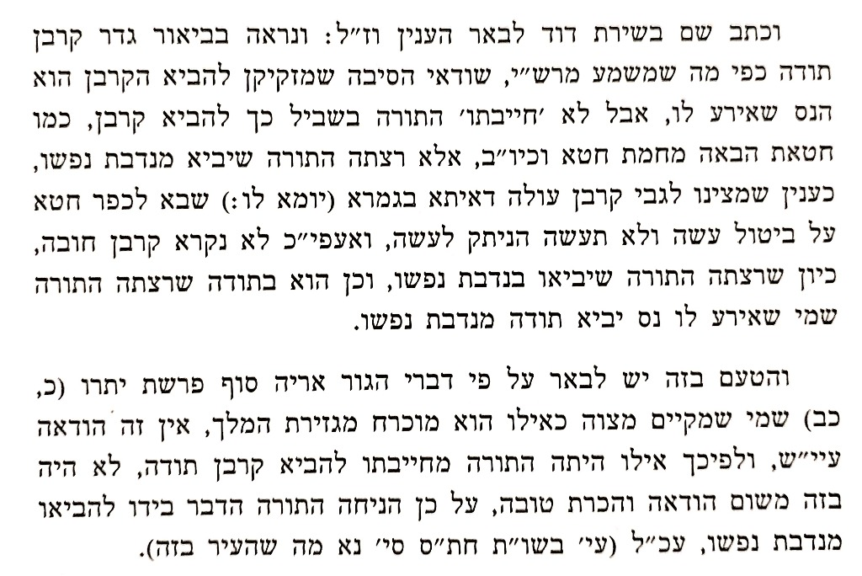

אברבנאל ויקרא פרק ז
והנה אמר אם על תודה יקריבנו ר"ל אם על הודאה על נס שנעשה לו אם הוא מיורדי הים ...הנה אז חייבו הכתוב על זבח התודה שהוא הבשר אשר הקריב לשלמים חלות ...

- Is an obligatory thank you really a “thank you” at all?

40 total loaves
- That is a lot of bread. Why so much?
- And you only get 1 day to eat it - Most shelamim get 2 days and a night!

II. The Deep Torah of Todah

The Chametz and Matza
אברבנאל
והטעם שהיו שלמי תודה ד' מינים מהלחם ושהיו שלשת מהם מצה ואחד חמץ. הוא לרמוז שהטובות בעולם הזה הן יותר מן הרעות הפך מחשבת הסכלים וכמו שכתב הרב המורה פי"ב ח"ג ושם ביאר שהרעות הנופלות לבני אדם הם מפאת עצמם כי הם ישובו כלם אל אחד מג' מינים. הא' מאשר הוא בעל חומר הווה נפסד כי מזה יבואו עליו מומים גדולים ובטול איברים בכלל היצירה. והמין הב' מה שאירע לבני אדם בהתגבר קצתם על קצתם. והמין הג' מה שירע לבני אדם מפעולתו בעצמו בהרבות המאכל והמשתה והמשגל וסכנות עצומות כרכיבת הימים ועבודת המלכים כמאמר שלמה אולת אדם תסלף דרכו וגו' ואחרי שהתישב זה אומר ששם מצה זו יורה על המריבה כמו אוהב מצה. ושם חמץ יורה על העכוב והמתון וכמו שארז"ל אשרי דיין שמחמץ את דינו. ולפי שהאדם מוכן אל הרעות הבאות עליו משלשת המינים הנזכרים. הנה הוא ממהר אם בפיו ובפרסום ואם בלבו ובמחשבותיו לנצוח ולריב עם השם כמו שעשה איוב ולכך צוה השם להביא עם השלמים של תודה ג' מיני מצה כנגד שלשת מיני המריבות שהאדם מריב עם שלשת מיני הרעות הבאות עליו כאומר זכור בבא עליך תלאות ואתה בא לריב עם השם זכור כי עשה עמך נפלאות ולמוד היטב ולזה בבואך לריב עם השם התעכב במתון ולבך אל ימהר להוציא דבר כנגד השם לומר שאינו משגיח או אינו רוצה להיטיב לך לכך צוה להביא חלות לחם חמץ כלומר חמץ דינך ומשפטיך לפני השם ואז תפסוק את הדין כי הוא אל אמונה ואין עול צדיק וישר הוא...וזה שהבעל שלמי תודה כשהוא רואה ששלמיו אינם נאכלים אלא ליום ולילה עד חצות הוא מזמין על שלמי תודתו אחיו ואוהביו ומיודעיו לאכול ולשמוח עמו וישאלו זה את זה על מה היה תודתו והוא יגיד להם הנסים והנפלאות שעשה עמו השם וירוממוהו בקהל עם ובמושב זקנים יהללוהו. ואלו היו שלמי תודה נאכלים כשאר השלמים לשני ימים ולילה אחד לא היה הבעל מזמין לשום אדם כי לשני ימים ולילה אחד בבית אחד יאכל. אבל בראותו הבשר והלחם רב בביתו ושלא יאכל אלא ליום ולילה אחד בהכרח יקרא רבים ממיודעיו ואחוזת מרעהו לאכול פן יהיה ביום המחרת ללעג ולקלס לבני אדם הרואים אותו שורף כמות גדול מתודת שלמיו ואת אחיו ואוהביו לא קרא…

R. Shimshon Raphael Hirsch
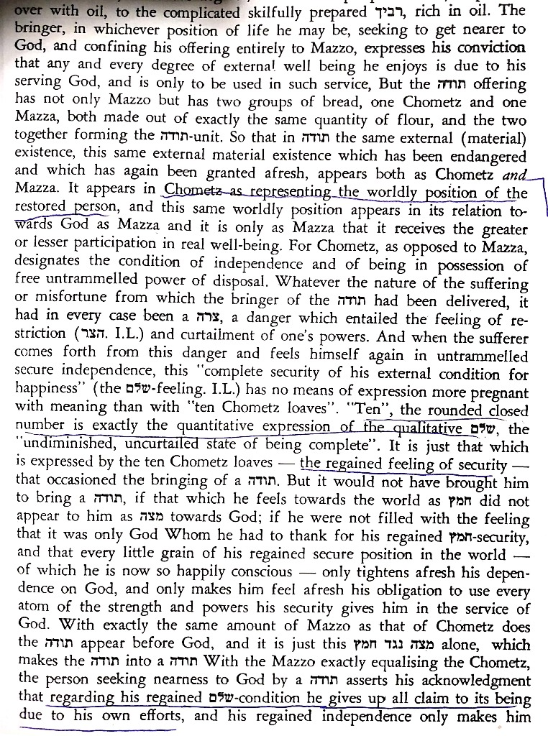
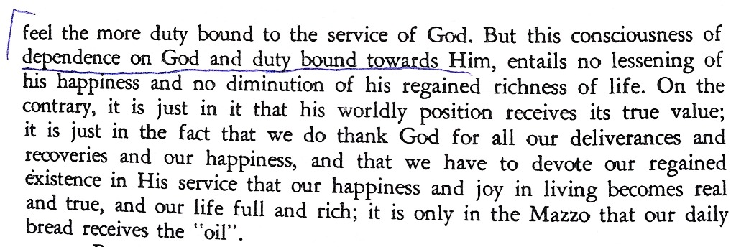
Rabbanit Sharon Rimon, https://www.etzion.org.il/en/thanksgiving-offering
In order to understand the uniqueness of the thanksgiving offering, we must understand the reason for the general prohibition against offering leavened bread in the Mikdash, and the emphasis on the meal offerings being unleavened.
What characterizes leaven, and what is special about matza?
LEAVENED BREAD is superior bread, that which is obtained at the end of the bread-making process. Therefore leaven symbolizes wealth, success, and – along with it – pride.
UNLEAVENED BREAD – MATZA, in contrast, is created by halting the process in the middle. Before the dough is able to ferment and rise – i.e., achieve its final, complete state – we stop the process. Matza is inferior bread, the bread of the poor man who is unable to prepare any thing better. Therefore matza expresses lack of completion, destitution, and – accordingly – modesty.
When a person brings a sacrifice to God, he does not bring leaven; he brings matza, thereby expressing his imperfection and incompleteness in relation to God. He cannot come before God bearing leaven – the symbol of his power and wealth. HE MUST HAVE A SENSE OF HUMILITY, a sense of "the afflicted, when he faints, and pours out his prayer before God" (Tehillim 102), NOT A SENSE OF PRIDE.
Why, then, is leavened bread brought with the thanksgiving offering?
The thanksgiving offering, as noted above, expresses a different emotion than that represented by the burnt offering or sin offering. The thanksgiving offering expresses a great love between a person and God, and thanks and praise for all that good that God has done for him. Thus, he brings both matza – symbolizing the distress in which he previously found himself and the process of emerging from that distress, but also leavened bread – expressing thanks for the deliverance. God brings a person to a situation of salvation, and this great good must be acknowledged. Specifically in this situation, if leaven is NOT brought, if the person remains overwhelmed by his deficiency alone, it may be interpreted as ingratitude. The thanksgiving offering expresses joy over a certain situation of completeness that God has helped the person to achieve.
Therefore, in the case of this sacrifice, it is appropriate that leavened bread also be brought, so as to symbolize the completeness and goodness that God has bestowed on man.

What does “Thank You” really mean?
הכתב והקבלה: לרשד"ל לשון הודאה שבלשון חכמים הנאמר לענין החזקת טובה לענין הלל ושבח אינה ההוראה העצמית, אמנם נמשך הוא בצד מה מענין הודה שבלשון מקרא, כי בלשון מקרא ענינה בעצם וראשונה הכנעה, כי שרש הודה הוא ידה וענינה נתינת יד, ולשון נתינת יד מורה בלשון המקרא הכנעת עצמו לרצון אחרים, ומן הענין הזה מצרים נתנו יד, נתנו יד תחת שלמה (עמ"ש לעיל בשמות בפ' ונתתי את ידי במצרים), וכן ענין הודה משמעותו הכנעת עצמו לעבודה...וכן זבח התודה הוא קרבן שאדם מביא להראות הכנעתו לפניו ית'...והנה אין להכחיש כי הזבח הזה הוא כולל ענין החזקת טובה כעל כל אשר גמלנו ה', ואמנם איך יכלול לשון תודה ההוראה הזאת הנה הוא מפני שהזובח הזה הוא מכיר בלבו כי חסד חנם עשה לו האלהים בלי שיהיה הוא ראוי לכך והנה הוא משפיל ומכניע לפניו כטעם קטנתי מכל החסדים:

So much bread!
העמק דבר: על חלת לחם חמץ יקריב קרבנו. משמעות המקרא דתכלית הקרבן הוא חלות לחם חמץ, ומשום זה מפרש עוד המקרא על זבח תודת שלמיו. מש"ה לחם חמץ הוא עיקר משום שהוא זבח תודת שלמיו, והענין דתכלית תודה שבא על הנס הוא כדי לספר חסדי ה' שגמל עליו. ומטעם זה ריבה הכתוב בלחם ומיעט בזמן אכילת תודה מכל שלמים, היינו כדי שיהי' מרבה ריעים לסעודה אחת ביום הקרבה ויהי' ספור הנס לפני רוב אנשים. וארבע חלות לכהנים שהן המה תלמידי חכמים, וא"כ העיקר אכילה הוא לחם חמץ, דמצה הוא לחם עוני ואינו נאכל יפה כמו חמץ כמש"כ התוס' זבחים דע"ה ב' ד"ה שביעית, והיינו דמסיים טעם שלחם חמץ עיקר, משום שהוא זבח תודת שלמיו, תודה על שלומו במה שנחלץ מצרה.

III...wait, what about the שתי הלחם and פסח???
Rabbanit Sharon Rimon, https://www.etzion.org.il/en/thanksgiving-offering
The thanksgiving offering, then, involves a feast of thanksgiving, eaten with bread, and nothing can be left of it until morning. These details are reminiscent of the requirements pertaining to another offering – the Pesach sacrifice.
The Pesach sacrifice, too, is a peace offering; it, too, is eaten by a group of people so as to finish all of it by morning. And this sacrifice, too, is eaten with (unleavened) bread – matza.
The Pesach sacrifice is a national thanksgiving offering. Just as a private person who brings a thanksgiving offering holds a thanksgiving banquet and recounts the story of his personal salvation, so when the Pesach sacrifice is brought the entire nation sits at a banquet of thanksgiving where they recount the story of their deliverance from Egypt and praise God.
But the considerable degree of similarity between these two sacrifices also serves to emphasize the difference between them.
Both must be eaten with bread, but while the (individual) thanksgiving offering is eaten with matza as well as leavened bread, the Pesach sacrifice is eaten only with matza; leaven is strictly forbidden. If the Pesach sacrifice is a national thanksgiving offering, why do we not bring leavened bread with it, as befitting a thanksgiving offering?
The Pesach sacrifice is offered on the 14th of Nissan, and is eaten during the night that follows. What was going on in Egypt at that time? On the day of the 14th, Bnei Yisrael slaughtered their Pesach sacrifice and painted the blood on the doorposts of their houses. That night Egypt was struck by the plague bringing death to the firstborn. The Exodus from Egypt took place the next morning [10].
THE PESACH SACRIFICE, THEN, IS NOT MEANT TO COMMEMORATE THE CONCLUSION OF THE REDEMPTION PROCESS, BUT RATHER REPRESENTS A STAGE DURING THE COURSE OF IT. THEREFORE IT IS NOT APPROPRIATE TO BRING LEAVENED BREAD; WE BRING ONLY MATZA.
We must then ask: why, on the 15th of Nissan – the day when we left Egypt – are we still forbidden to eat leaven, and commanded to eat matza? And why does the prohibition against leaven continue throughout the seven days of the festival?
The redemption from Egypt did not end with the Exodus of Bnei Yisrael from Egypt. This was merely a STAGE IN THE REDEMPTION PROCESS... The first three stages – "I shall take you out… I shall deliver you… I shall redeem you…" are the deliverance and the exodus from Egypt. The next stage is "I shall take you…" – turning Am Yisrael into the nation of God. This is the revelation and the giving of the Torah on Mount Sinai. The final stage of the redemption is "I shall bring you…" – leading Bnei Yisrael into Eretz Yisrael.
ON PESACH WE EAT THE MATZA RATHER THAN LEAVEN, BECAUSE ON PESACH WE ARE CELEBRATING NOT THE FULL AND COMPLETE REDEMPTION, BUT RATHER A STAGE IN THE REDEMPTION.
When is the complete redemption celebrated? At which festival do we thank God for the good land which He has given us?...Pesach marks just the beginning of the counting; it is merely the beginning of the process. The end of the process is at Shavu'ot. What is the essence of this festival? The Torah gives it two other names: "The Harvest Festival," and the "Day of the First Fruits." This is the time when the produce of the land ripens, it is harvested, and on Shavu'ot the two loaves are to be brought, symbolizing our thanks for the produce of the good land...Attention should be paid to the fact that THE TWO LOAVES BROUGHT ON SHAVU'OT ARE BAKED WITH LEAVEN. THESE TWO LOAVES, ALONG WITH THE INDIVIDUAL'S THANKSGIVING OFFERING, ARE THE ONLY TWO SACRIFICES THAT INCLUDE LEAVEN.

